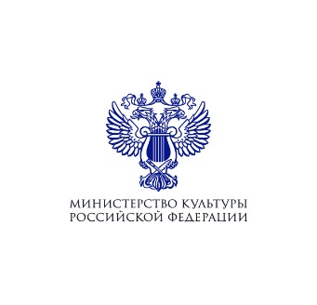 | Министерство культуры  Пермского края | 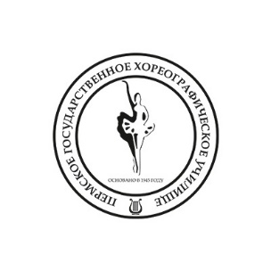 | 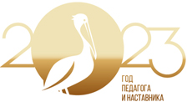

При поддержке Министерства культуры Пермского края
Пермское государственное хореографическое училище объявляет
II Открытый общероссийский конкурс педагогического мастерства имени Л.П. Сахаровой,
посвященный Году педагога и наставника

Участники конкурса | Направления
1. преподаватели и концертмейстеры профессионального хореографического образования и профессиональных театров;  2. педагоги и концертмейстеры дополнительного хореографического образования, руководители любительских творческих коллективов;  3. Воспитатели, тьюторы, наставники, педагоги-психологи, педагоги-организаторы, классные руководители организаций СПО в области искусств | 1. классический танец/ музыкальное сопровождение урока классического танца;  2. народно-сценический танец/ музыкальное - сопровождение урока народно-сценического (характерного) танца;  3. вспомогательные дисциплины (ритмика, гимнастика, ритмопластика и др.)  4. педагогическая деятельность и наставничество в организациях СПО в области искусств.

Тур | Сроки проведения | для педагогов-хореографов | для концертмейстеров балета | для воспитателей, наставников, педагогов-психологов и педагогов-организаторов, классных руководителей организаций СПО в области искусств
I Заочный отборочный дистанционный | 27 февраля –  30 мая 2023 г. | Заполнить заявку на официальном сайте училища в форме по ссылке  Преподаватели классического, народно-сценического танца, гимнастики и ритмики: https://forms.yandex.ru/cloud/63fc62a8f47e73104b621d4d/  Пианисты-концертмейстеры: https://forms.yandex.ru/cloud/63fc69cac417f313a3e746b6/  Воспитатели, тьюторы, наставники, педагоги-психологи, педагоги-организаторы, классные руководители организаций СПО в области искусств:  https://forms.yandex.ru/cloud/63fc6caa02848f14fea5c006/
 |  | 1. ссылка на видеозапись своего урока (30-45 мин., без монтажа, педагог в фокусе съемки),  2. самоанализ педагогической деятельности (1-3 стр.) | 1. ссылка на видеозапись фрагментов урока со своим участием (подробнее о требованиях к содержанию фрагментов | 1. ссылка на видеозапись образовательного события (классный час, деловая игра, экскурсия/образовательное путешествие, тренинг и т.п.) продолжительностью 30-45 мин., без монтажа;  2. Сценарий мероприятия, которое предлагается для очного тура;  3. самоанализ педагогической деятельности (1-3 стр.)
 | Не позднее 1 июня 2023 г. | Все участники дистанционного отборочного тура персонально получают на указанный в заявке адрес электронной почты сертификаты участия и решение жюри. Прошедшие отборочный тур конкурсанты получают официальное приглашение на финальный тур конкурса. Информация обо всех финалистах публикуется в официальном памятном буклете конкурса. 19 июня – онлайн-конференция с Жюри конкурса по итогам отборочного тура
II Очный финальный | 4-6 октября 2023 г. | Педагогический мастер-класс на группе обучающихся ПГХУ для группы коллег-участников конкурса. Тема мастер-класса, возраст и численность группы обучающихся определяется жюри конкурса по согласованию с конкурсантом. | 1. Аккомпанирование на уроке с педагогом и обучающимися ПГХУ. Возраст обучающихся и содержание аккомпанемента определяются жюри конкурса.  2. Чтение с листа музыкальных произведений танцевальных жанров, либо фрагментов из переложений балетных спектаклей;  исполнение авторского переложения, либо обработки нотного материала из числа композиторских инструментальных, вокальных, симфонических произведений для музыкального аккомпанемента хореографической комбинации Grand Adagio (до 5 минут), на выбор участника Конкурса. | 1. образовательное событие с группой обучающихся ПГХУ;  2. участие в круглом столе, посвященном анализу организованных и реализованных событий.

- По итогам финального очного тура в каждой из номинаций, состоявшихся номинаций и в каждом из направлений Жюри определяет дипломантов I, II, III степени.
- Все прибывшие на очный тур финалисты награждаются памятными призами, дипломами, официальными буклетами конкурса. Все призеры награждаются ценными призами и официальными дипломами.
- Лучшие конкурсные материалы, с согласия авторов, публикуются в электронном методическом сборнике, издающемся при поддержке Федерального ресурсного информационно-аналитического центра художественного образования.
- Все участники финального тура после прохождения испытаний, участия в мастер-классах коллег и почетных гостей, членов жюри конкурса, получают официальное удостоверение об освоении курса повышения квалификации в объеме 72 часов по тематике своего конкурсного направления.
- По итогам Конкурса Жюри проводит профессиональные круглые столы с экспертным обсуждением конкурсных материалов и выступлений. Жюри Конкурса - преподаватели и концертмейстеры профильных ВУЗов, хореографических училищ и колледжей, известные деятели искусства и образования.
Конкурс организуется и проводится при поддержке Министерства культуры Пермского края и спонсорской поддержки партнеров Фестиваля и Конкурса. Участие в Конкурсе бесплатное. Участники очного тура/направляющая сторона несут расходы, связанные с прибытием к месту проведения очного этапа, питанием и проживанием на время Конкурса.
Подробнее о конкурсе: Положение, формы для регистрации - на официальном сайте ПГХУ https://www.balletperm.ru/Konkurs-pedagogicheskogo-masterstva/
Страница сообщества конкурса в официальной группе ПГХУ ВК: https://vk.com/pedkonkurs_pghu
Контактное лицо, куратор конкурса - Каменских Ольга Владимировна: +7912 48 211 02 (Viber, WhatsApp, Telegram), Электронная почта: metodist@ballet59.ru

